 | FICHA TÉCNICA DIAGNÓSTICO  - FIBRA ÓPTICA  Proyecto Tasa de Seguridad | 

1. INFORMACIÓN GENERAL DEL TRAMO
Número trazado | 4
Municipio | Granada
Departamento | Antioquia
Operador | CONSORCIO CCTV CIUDADANIA Y NODOS VALOR MAS
Aliado | 1
Técnico responsable | Wilson Ib��ez Prieto
Fecha diagnóstico | 06/12/2025
Longitud aproximada | 175.13
Componentes relacionados
Observaciones generales

2. RESUMEN DEL TRAMO
Total puntos de anclaje | 6
Postes existentes | 6
Postes requeridos | 0
Longitud aproximada | 175.13

3. PUNTOS DE ANCLAJE RELACIONADOS
A continuación se presenta la información técnica de cada punto de anclaje relacionado con el tramo.

PUNTO ANCLAJE: 1
Información general del punto
Número del poste | 1
Relación trazado-tramo
Tipo de servicio | ENERGIA
Tipo de poste | POSTE_CONCRE
Altura del poste (m) | 8MTS
Dirección de referencia del poste | 23-02
Propietario del poste | EPM
Tipo tensión | BAJA
Red secundaria | TB_TELEFONIA
Información gabinete
Existe gabinete metálico | NO
Requiere gabinete metálico | NO
Estado gabinete
Estado operativo gabinete
% ocupación gabinete
El gabinete pertenece
Información fibra óptica
Existe fibra óptica | NO
Requiere fibra óptica | NO
Tipo de fibra óptica

Registro fotográfico del punto
Fotografía 1 | Fotografía 2
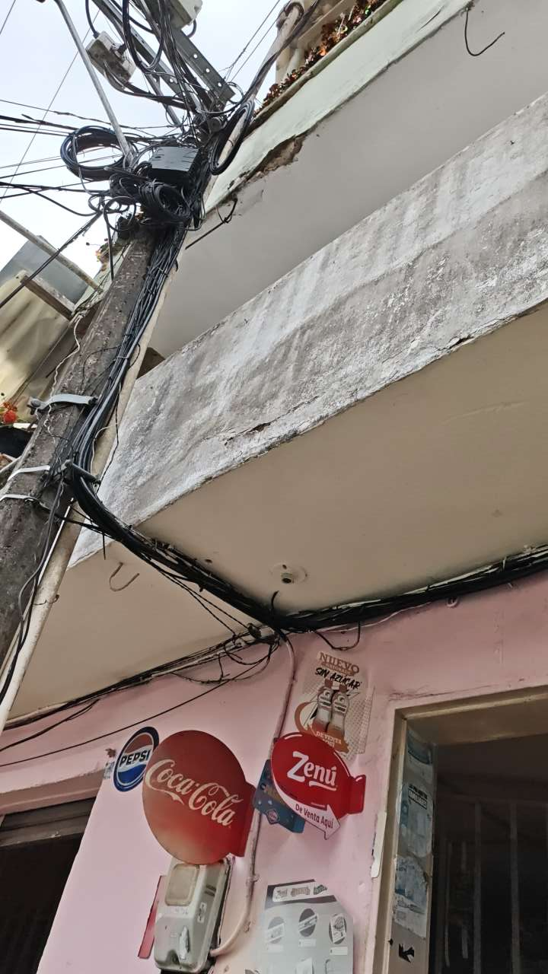

PUNTO ANCLAJE: 2
Información general del punto
Número del poste | 2
Relación trazado-tramo
Tipo de servicio | ENERGIA
Tipo de poste | POSTE_CONCRE
Altura del poste (m) | 8MTS
Dirección de referencia del poste | 23 -36
Propietario del poste | EPM
Tipo tensión | BAJA
Red secundaria | TB_TELEFONIA
Información gabinete
Existe gabinete metálico | NO
Requiere gabinete metálico | NO
Estado gabinete
Estado operativo gabinete
% ocupación gabinete
El gabinete pertenece
Información fibra óptica
Existe fibra óptica | NO
Requiere fibra óptica | NO
Tipo de fibra óptica

Registro fotográfico del punto
Fotografía 1 | Fotografía 2
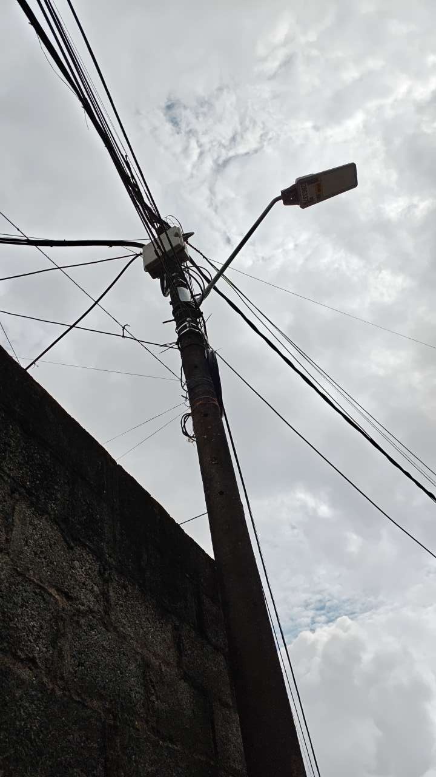

PUNTO ANCLAJE: 3
Información general del punto
Número del poste | 3
Relación trazado-tramo
Tipo de servicio | ENERGIA
Tipo de poste | POSTE_CONCRE
Altura del poste (m) | 12MTS
Dirección de referencia del poste | 23-62
Propietario del poste | EPM
Tipo tensión | BAJA
Red secundaria | TB_TELEFONIA
Información gabinete
Existe gabinete metálico | NO
Requiere gabinete metálico | NO
Estado gabinete
Estado operativo gabinete
% ocupación gabinete
El gabinete pertenece
Información fibra óptica
Existe fibra óptica | NO
Requiere fibra óptica | NO
Tipo de fibra óptica

Registro fotográfico del punto
Fotografía 1 | Fotografía 2
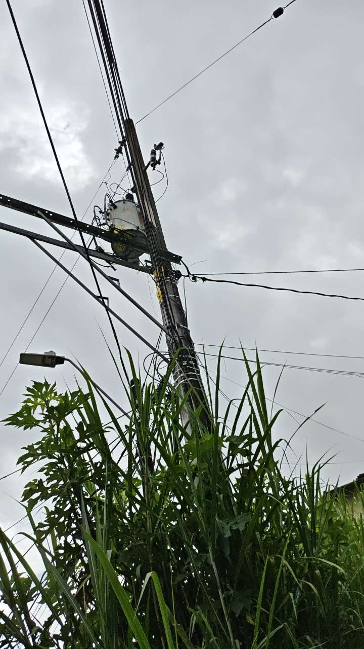

PUNTO ANCLAJE: 4
Información general del punto
Número del poste | 4
Relación trazado-tramo
Tipo de servicio | ENERGIA
Tipo de poste | POSTE_CONCRE
Altura del poste (m) | 8MTS
Dirección de referencia del poste | Camara
Propietario del poste | EPM
Tipo tensión | BAJA
Red secundaria | TB_TELEFONIA
Información gabinete
Existe gabinete metálico | NO
Requiere gabinete metálico | NO
Estado gabinete
Estado operativo gabinete
% ocupación gabinete
El gabinete pertenece
Información fibra óptica
Existe fibra óptica | NO
Requiere fibra óptica | NO
Tipo de fibra óptica

Registro fotográfico del punto
Fotografía 1 | Fotografía 2
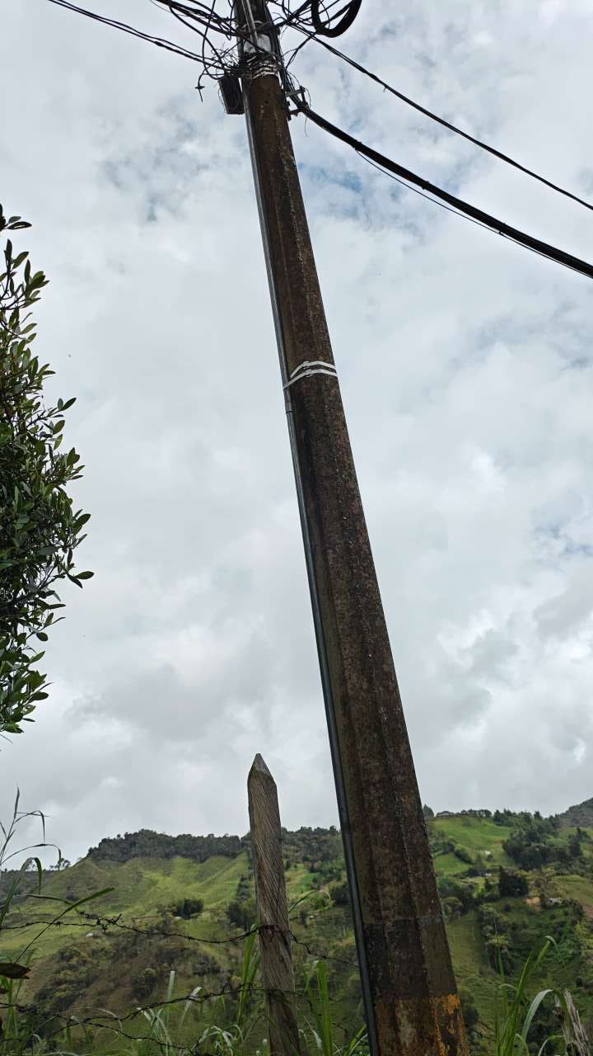

PUNTO ANCLAJE: 5
Información general del punto
Número del poste | 5
Relación trazado-tramo
Tipo de servicio | ENERGIA
Tipo de poste | POSTE_CONCRE
Altura del poste (m) | 8MTS
Dirección de referencia del poste | 25 -21
Propietario del poste | EPM
Tipo tensión | BAJA
Red secundaria | TB_TELEFONIA
Información gabinete
Existe gabinete metálico | NO
Requiere gabinete metálico | NO
Estado gabinete
Estado operativo gabinete
% ocupación gabinete
El gabinete pertenece
Información fibra óptica
Existe fibra óptica | NO
Requiere fibra óptica | NO
Tipo de fibra óptica

Registro fotográfico del punto
Fotografía 1 | Fotografía 2
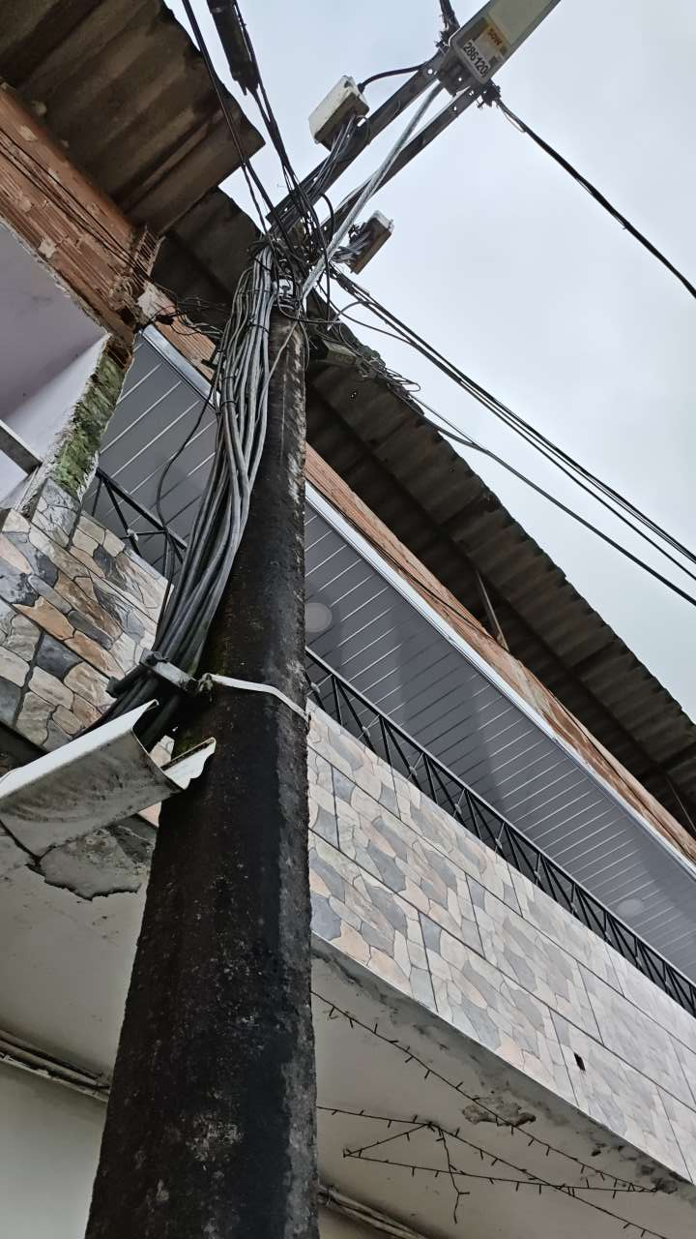

PUNTO ANCLAJE: 6
Información general del punto
Número del poste | 6
Relación trazado-tramo
Tipo de servicio
Tipo de poste | POSTE_CONCRE
Altura del poste (m) | 12MTS
Dirección de referencia del poste | camara
Propietario del poste | MUNICIPIO
Tipo tensión | NO_TIENE
Red secundaria
Información gabinete
Existe gabinete metálico
Requiere gabinete metálico
Estado gabinete
Estado operativo gabinete
% ocupación gabinete
El gabinete pertenece
Información fibra óptica
Existe fibra óptica | NO
Requiere fibra óptica | NO
Tipo de fibra óptica

Registro fotográfico del punto
Fotografía 1 | Fotografía 2
